C-04 | CARNET OPÉRATIONNEL

AIDE-MÉMOIRE
Piloter mission, documents, décisions et réception
Format — 6 fiches opérationnelles | usage numérique ou imprimé

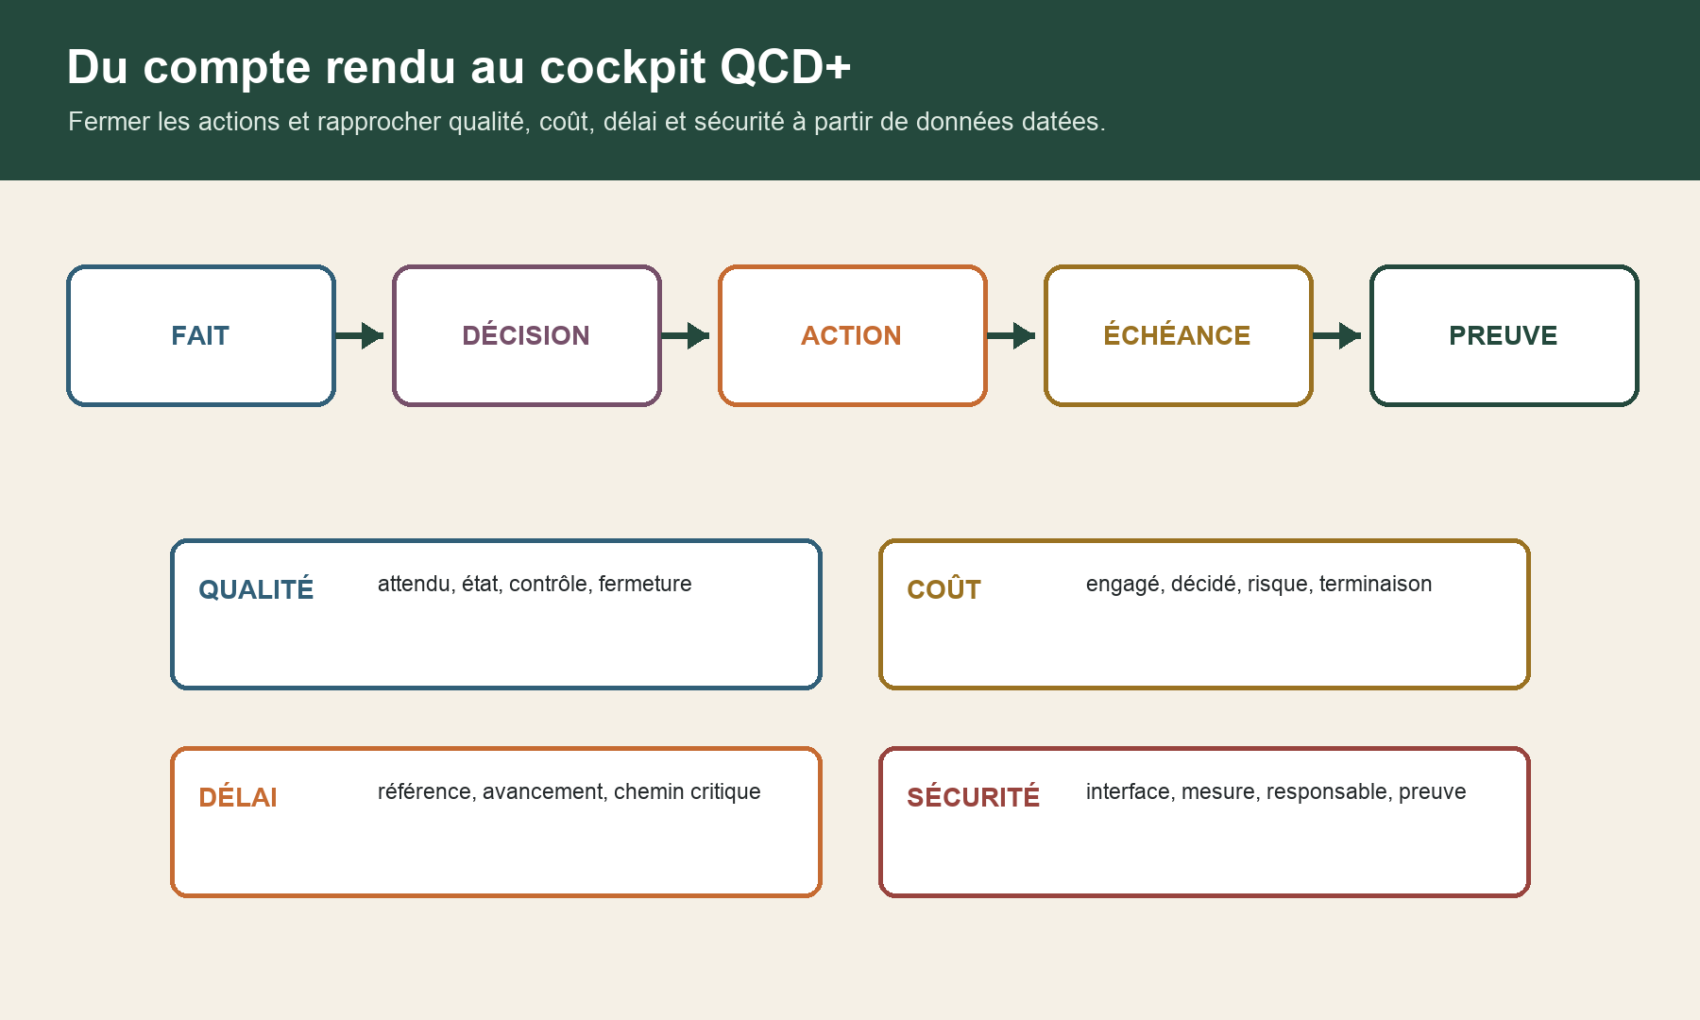
Une chaîne en cinq étapes relie fait, décision, action, échéance et preuve. Quatre cadrans rapprochent qualité, coût, délai et sécurité : attendu et contrôle ; engagé et prévision ; référence et chemin critique ; interface, mesure et preuve.

Nommer la pièce, l'acteur, la décision, l'échéance et la preuve ; ne jamais déduire une autorité du seul titre professionnel.

1 — Cartographier les missions
Repère | Contrôle
MOA | fixer programme et enveloppe
MOA | conclure les marchés publics
MOE | répondre au programme
MOE | préparer la consultation
entreprise | produire les documents d'exécution
MOE | examiner un document et viser

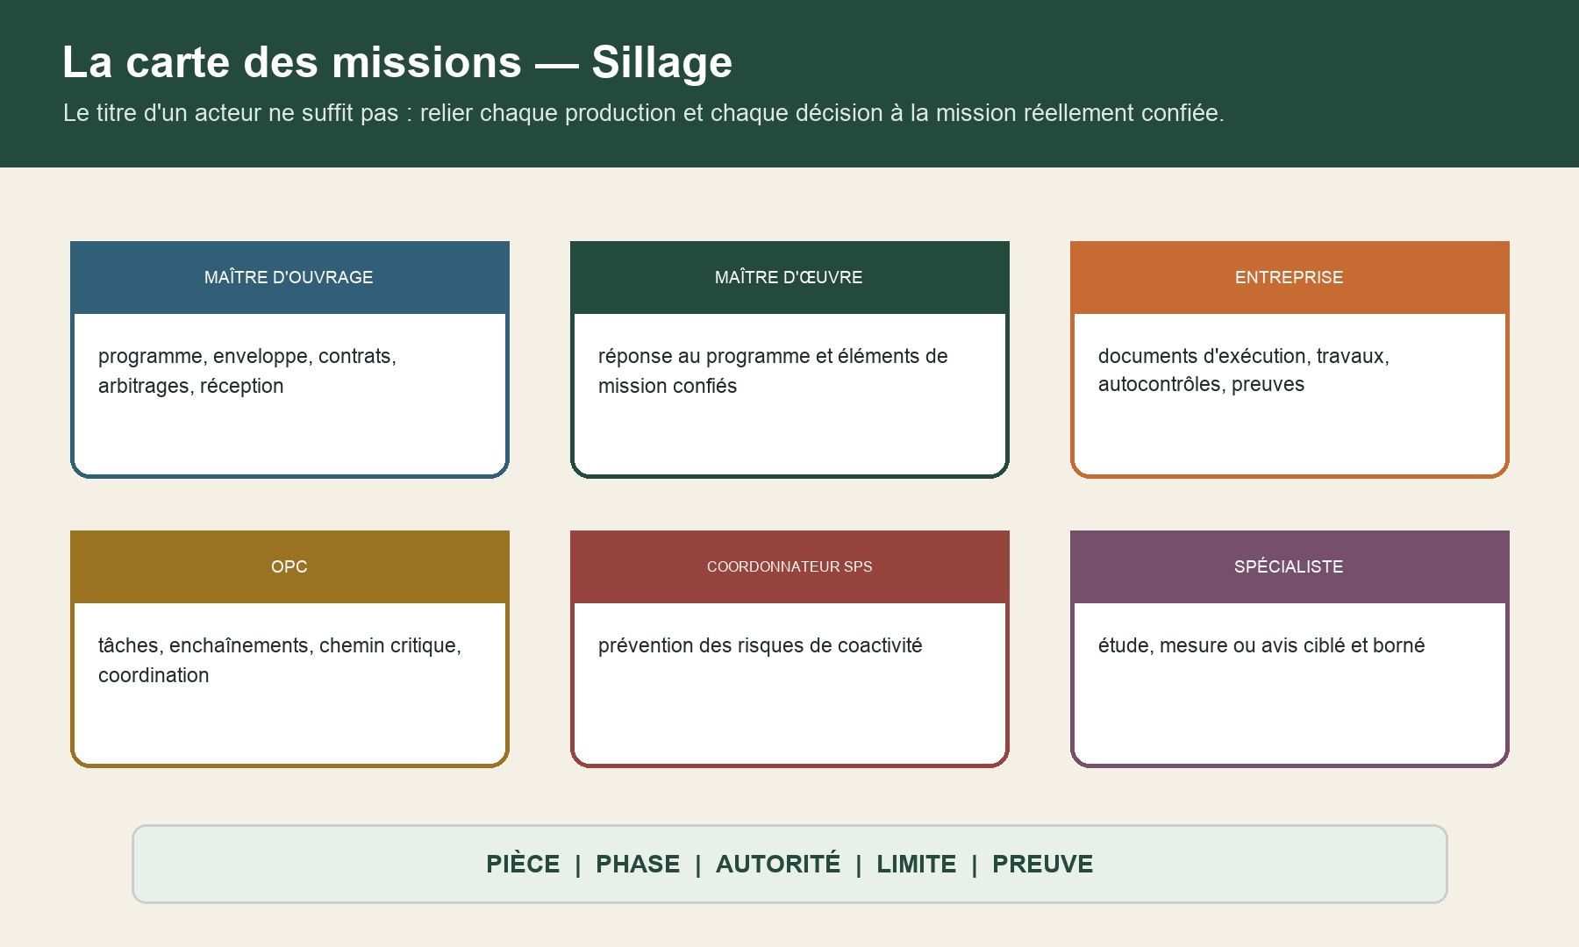
Six cartes distinctes : maître d'ouvrage pour programme, enveloppe, contrats, arbitrages et réception ; maître d'œuvre pour la réponse au programme et les éléments de mission confiés ; entreprise pour documents d'exécution, travaux, autocontrôles et preuves ; OPC pour tâches, enchaînements et coordination ; coordonnateur SPS pour la prévention de la coactivité ; spécialiste pour une étude, mesure ou avis ciblé. Chaque rôle doit être relié à une pièce, une phase, une autorité, une limite et une preuve.

2 — Tenir CAP
Repère | Contrôle
Contrat | pièce, indice, date et statut
Acteur | producteur, vérificateur, décideur
Production | livrable, délai, limite et preuve

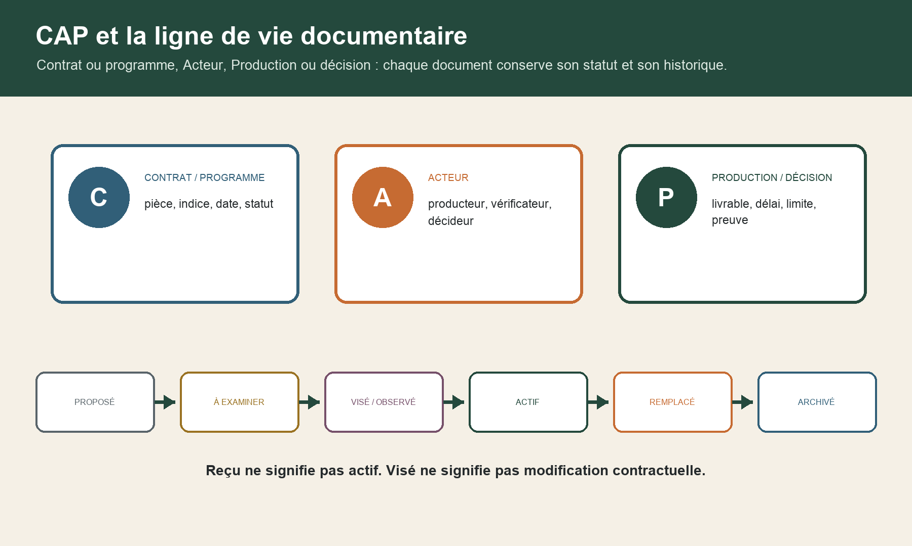
Trois blocs CAP relient contrat ou programme, acteur et production ou décision. Une ligne de vie documentaire conserve six statuts : proposé, à examiner, visé avec observation, actif, remplacé et archivé. Le schéma rappelle que reçu ne signifie pas actif et que visé ne signifie pas modification contractuelle.

3 — Fermer les actions
Repère | Contrôle
Fait | objet, zone, date et pièce
Décision | acteur, objet, conditions
Action | verbe et responsable
Échéance | date utile et dépendance
Preuve | condition de fermeture

Une chaîne en cinq étapes relie fait, décision, action, échéance et preuve. Quatre cadrans rapprochent qualité, coût, délai et sécurité : attendu et contrôle ; engagé et prévision ; référence et chemin critique ; interface, mesure et preuve.

4 — Instruire DÉCIDE
Repère | Contrôle
D | Demande — auteur, objet, motif et urgence revendiquée
É | État de référence — programme, marché, plans et décision actifs
C | Chiffrage et incidences — qualité, coût, délai, sécurité, exploitation et autorisation
I | Instruction — études, avis, options et contradiction
D | Décision — acteur autorisé, choix, conditions et date d'effet
E | Évidence — pièces modifiées, diffusion, exécution et vérification

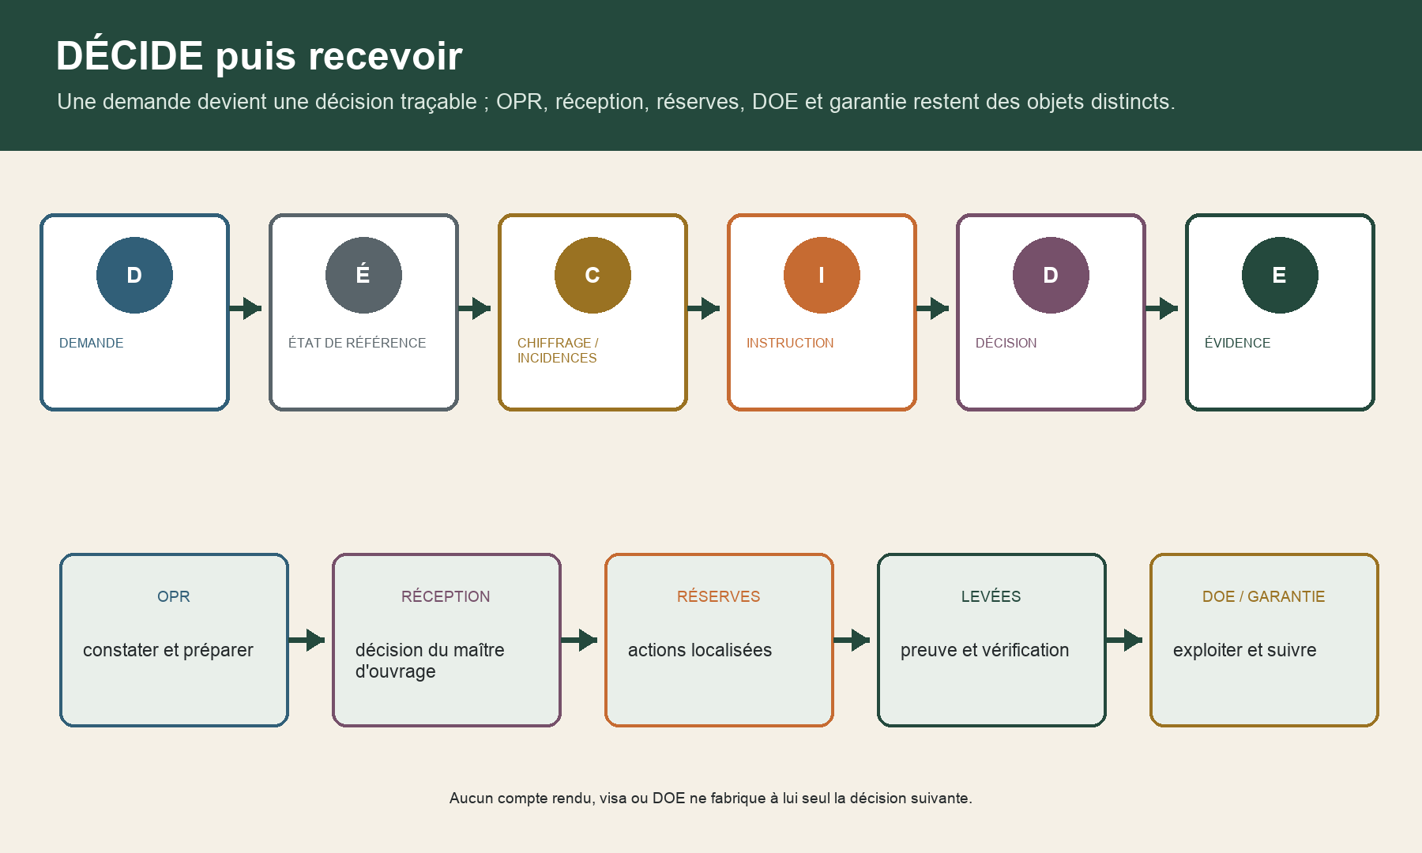
Le journal DÉCIDE enchaîne demande, état de référence, chiffrage et incidences, instruction, décision et évidence. Le passeport de réception sépare opérations préalables, décision de réception, réserves, levées, DOE et garantie.

5 — Rapprocher QCD+
Repère | Contrôle
qualité | attendu / état / contrôle
coût | engagé / décidé / risque
délai | référence / prévision
sécurité | interface / coactivité

6 — Recevoir sans fusionner
Repère | Contrôle
OPR | préparer les constats
Réception | décision du maître d'ouvrage
Réserves | actions localisées
Levées | preuve et vérification
DOE / garantie | exploiter et suivre

Phrase témoin — Façade nord N4-N6 : S-12 C et R-08 B divergent sur D2. Visa suspendu à la synthèse. Pièce cohérente requise avant commande ; décision du maître d'ouvrage si le marché change ; état exécuté à vérifier.

